GIÁO VIÊN TRƯỜNG TH PHƯƠNG TRUNG II
NGHIÊM TÚC THỰC HIỆN BUỔI CHUYÊN ĐỀ TOÁN LỚP 2
DO PGDĐT TỔ CHỨC
Căn cứ Công văn số 545/PGDĐT V/v Tổ chức chuyên đề cấp TH năm học 2021-2022
Trước tình hình dịch bệnh Covid-19 diễn biến phức tạp, ngày 11/9 /2021, cùng với các trường học khác trên địa bàn Huyện Thanh Oai, giáo viên Trường Trường Tiểu học Phương Trung II tham gia buổi tập huấn trực tuyến chuyên đề toán lớp 2 do Phòng GDĐT tổ chức .
Tham dự buổi tập huấn có các đồng chí giảng viên : Tiến sĩ Hoàng Mai Lê – Vụ GD Tiểu học. Thạc sĩ Mai Bá Bắc – Sở GDĐT Hà Nội. Các đồng chí lãnh đạo, chuyên viên, viên chức tổ Tiểu học PGD.
Về phía nhà trường có đồng chí Lê Đình Thắng – PHT phụ trách chuyên môn , các khối trưởng và 100% giáo viên cơ bản dạy lớp 2.
Cô Phạm Lê Hoa - Hiệu trưởng Trường Tiểu học Phương Trung II cho biết: Để đảm bảo cho đợt tập huấn đạt kết quả tốt, nhà trường đã chuẩn bị đầy đủ cơ sở vật chất có đủ trang thiết bị, hạ tầng kĩ thuật.
Đồng thời, nhà trường phân công nhân viên phụ trách CNTT trực trong tất cả các buổi học trực tuyến để hướng dẫn giáo viên, kịp thời khắc phục những sự cố kĩ thuật nếu có.
Ban giám hiệu, giáo viên dự kiến giảng dạy lớp 2 năm học 2021-2022 của nhà trường tham dự tập huấn nghiêm túc, đầy đủ tại điểm cầu trực tuyến. Các thầy cô đã tham gia tập huấn với tinh thần cầu thị, nghiêm túc, trách nhiệm cao, với mong muốn tích lũy được nhiều nhất những kiến thức, kĩ năng cần thiết để giảng dạy đạt được hiệu quả cao.
Trong buổi tập huấn, giáo viên đã được xem những giờ dạy minh họa được để nắm rõ hơn quy trình các tiết dạy. Ngoài ra, tại phần thảo luận sau mỗi tiết dạy, những ý kiến băn khoăn, thắc mắc nhằm tìm ra con đường, phương pháp dạy học hiệu quả đều được giáo viên chăm chú lắng nghe và trao đổi rất sôi nổi.
Qua buổi tập huấn, giáo viên có thêm kiến thức và kinh nghiệm quý báu. Xác định tầm quan trọng của việc đổi mới chương trình, sách giáo khoa, thầy cô không chỉ hoàn thiện việc dạy kiến thức mà còn phải hướng đến việc tăng cường tổ chức cho học sinh trải nghiệm, hình thành năng lực, phẩm chất cho học sinh.
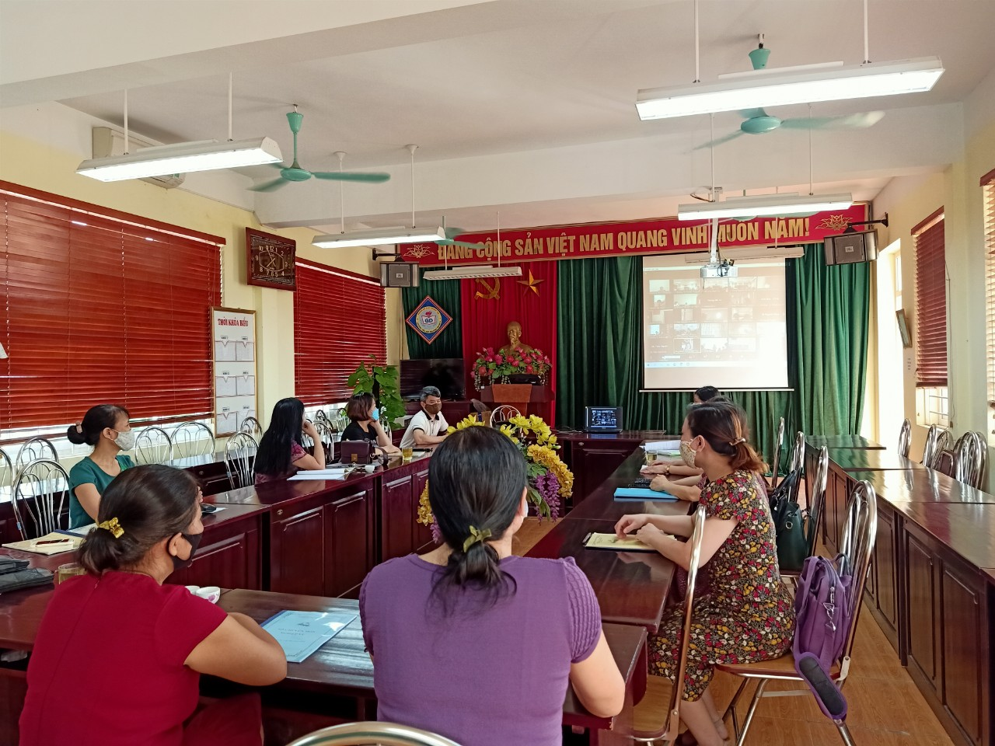
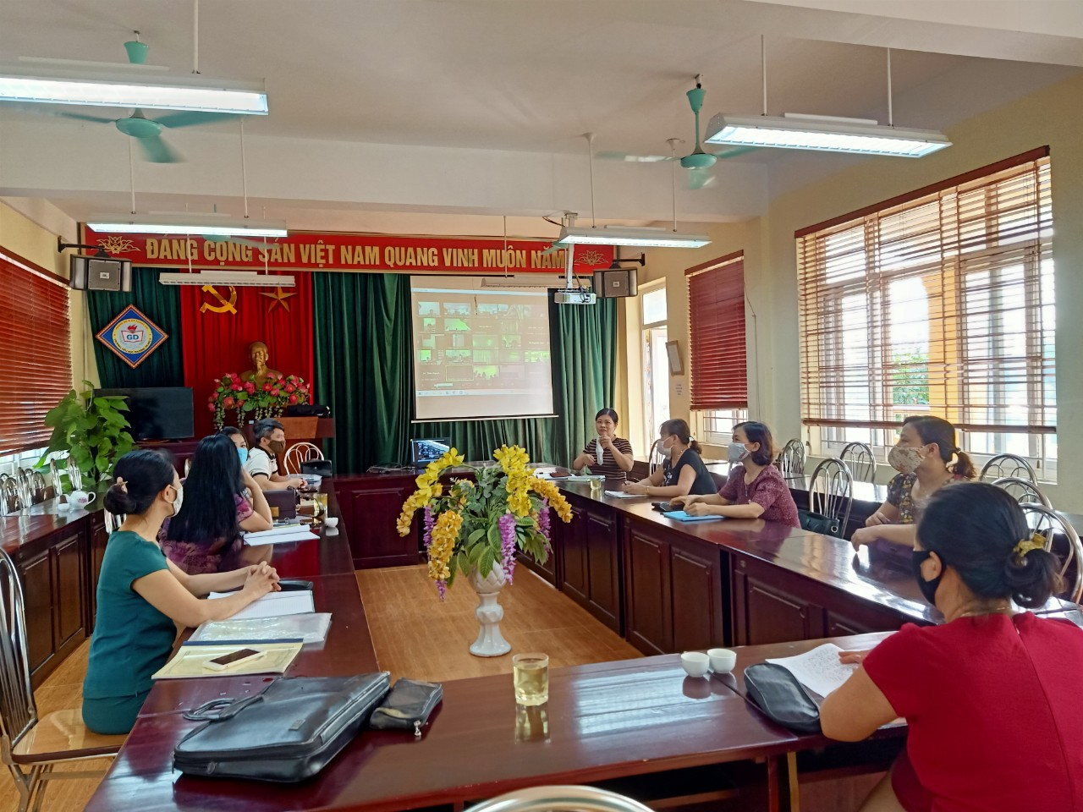
(Một số hình ảnh của buổi tập huấn )

